МДОУ « ДЕТСКИЙ САД С. КУРИЛОВКА ВОЛЬСКОГО РАЙОНА САРАТОВСКОЙ ОБЛАСТИ»

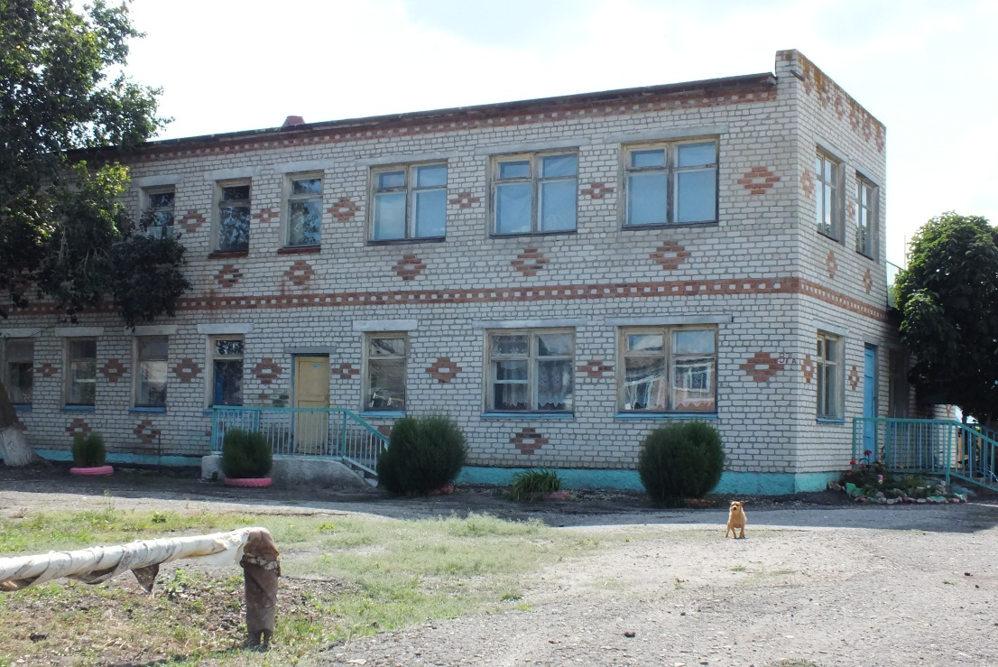

Щербак Оксана Владимировна

Интегрированное занятие

во 2 младшей группе по патриотическому воспитанию «Наша Родина»

Цель: развивать нравственно-патриотическое воспитание у детей младшего дошкольного возраста.
Задачи:
1. Обобщить знания детей о растительном и животном мире родного края
2. Закрепить название «Россия»
3. Закрепить знания о флаге.
4. Развивать диалогическую речь, память, мышление.
5. Развивать мелкую моторику рук.

Ход НОД:
- Ребята, на земле много разных стран. Как называется страна, в которой мы живем?
- Россия.
- Я предлагаю вам отправиться в путешествие по России, по нашей Родине на поезде. Вы любите путешествовать?
- Ответы детей.
(Дети садятся на стулья, стоящие друг за другом.)
- Отправляемся. Счастливого пути!
- Паровоз кричит: «ду-ду!»
Я иду, иду, иду.
А вагоны стучат, а вагоны говорят:
«Так, так-так, так-так, так»
- Остановились. Наша станция называется «Лесная». 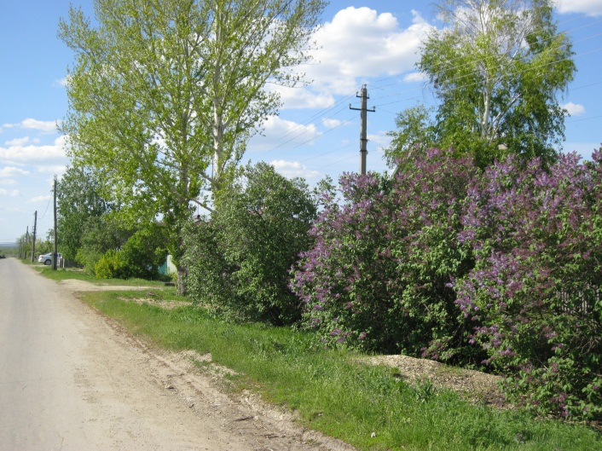 Какие деревья растут в лесах нашей Родины? (воспитатель показывает картинки деревьев)
- ответы детей.
- Какие птицы живут на территории России? (картинки птиц)
- Ответы детей.
- Какие животные обитают в лесах нашей Родины? (картинки животных)
- Ответы детей.
- Молодцы. Поехали дальше.
- Паровоз кричит: «ду-ду!»
Я иду, иду, иду.
А вагоны стучат, а вагоны говорят:
«Так, так-так, так-так, так»
- Останавливаемся. Станция называется «Сказочная». Назовите русские народные сказки (иллюстрации к сказкам «Репка», «Колобок», «Курочка Ряба», «Гуси-лебеди»).
- Ответы детей.
- Молодцы, ребята. Поехали дальше.
- Паровоз кричит: «ду-ду!»
Я иду, иду, иду.
А вагоны стучат, а вагоны говорят:
«Так, так-так, так-так, так»
- Следующая станция «Главная». Ребята, мы знаем, что наша родина- Россия. А 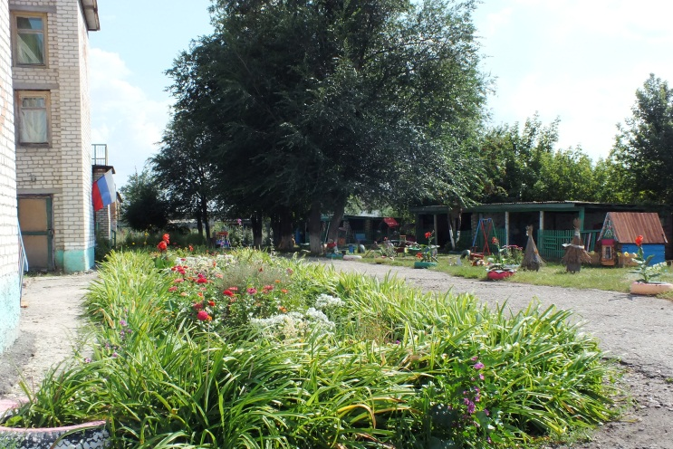 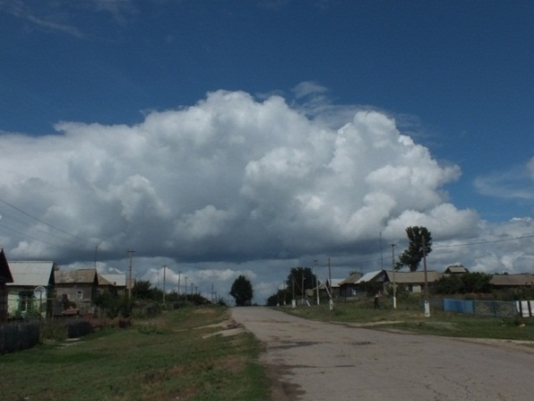еще есть такое слово: «малая Родина» . Что же это такое? Это маленький кусочек нашей огромной страны, это город, улица, дом и наш детский сад, в который вы ходите.
- Ребята, у каждой страны есть свой флаг. Вспомним, какие цвета есть у нашего флага.
- Ответы детей.
- Сейчас мы с вами немножко отдохнем, и каждый сделает свой флаг. На столе лежат цветные полоски, и мы приклеим их в нужном порядке на бумагу.
Физкультминутка.
- Молодцы, ребята. Закончилось наше путешествие по нашей Родине.
О чем мы сегодня говорили?
- Ответы детей.
- В конце нашего путешествия я расскажу стихотворение «Наша Родина»
- Великую землю,
Любимую землю,
Где мы родились и живем,
Мы Родиной светлой,
Мы Родиной милой,
Мы Родиной нашей зовем.

